Dýchací soustava – PL
- Jaké jsou funkce dýchací soustavy (alespoň 3)?
- K čemu se využívá kyslík v tkáních?
- Popiš zevní a vnitřní dýchání.
- Uveďte tři funkce dutiny nosní.
- Mezi dýchací svaly patří:
- Doplňte stavbu DS, do obrázku dokreslete, kde se nachází srdce
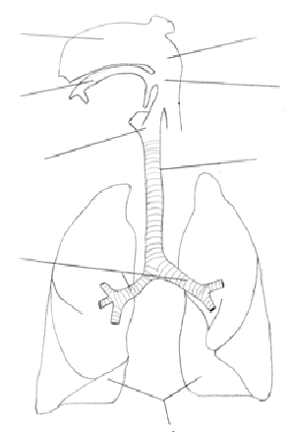
- Kam ústí průdušinky?
- Jaké vlastnosti musí být splněny, aby mohlo dojít k výměně plynů?
- Jak to, že se jídlo nedostane do plic?
- Změřte obvod svého hrudníku při nádechu a výdechu. Zapište v cm.
- Jaký je pohyb bránice a mezižeberních svalů při nádechu a výdechu?
- Čím je způsoben kašel či kýchání?
- Jak se nazývají blány kryjící plíce? K čemu slouží?
- Hlasové ústrojí je uloženo. Doplň, z čeho jsou hlasivky
a, v průdušnici b, v hrtanu c, v hltanu d, v zadní části dutiny ústní
- Z jakého centra je řízeno dýchání? Můžeš dýchání vědomě ovlivnit?
- Vymyslete teorii, jaký význam má vyztužení dýchacích trubic chrupavkou? Chrupavka se pouze nenachází v průdušinkách v plicních sklípcích.
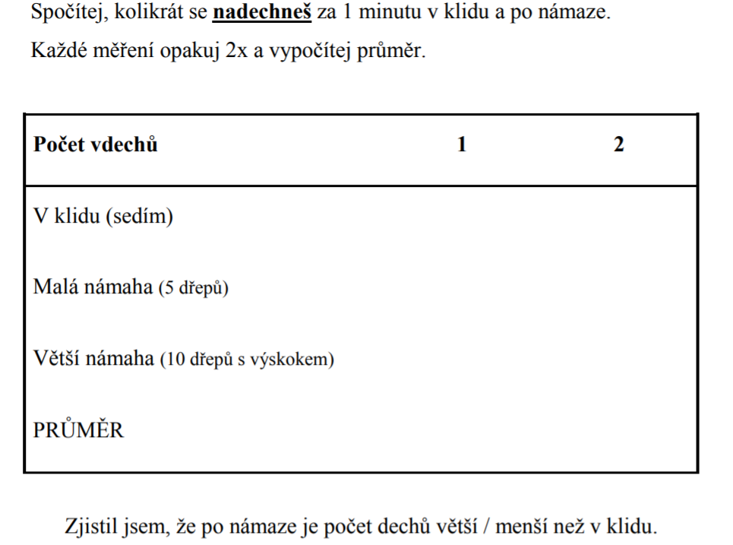
- Jak správně budete dělat umělé dýchání? Popište celý postup poskytnutí první pomoci

